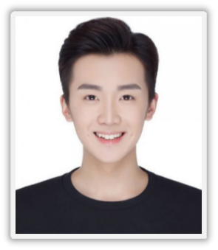

基本资料

自我评价

* 思维灵活，大方稳重，责任心强，有较强团队精神，优秀审美能力
* 灵活创意能力，能够熟练使用Photoshop、cdr 、AI、ID、Dreamweaver、CAD等常用设计制作软件
* 工作认真细致、吃苦耐劳、责任心强，有良好的职业操守，大方稳重

**“足球交互项目UI设计” 2019.09-2020.02**

* **项目描述：**该项目针对足球互动需求，涵盖互动交友，最新讯息，实况重播，球员信息等功能，整体风格造型以玫红为基调主页，图标、导航和间距持续优化，简约清新，一目了然
* **设计软件：**Photoshop、Illustrator、3DSMAX、Sketch等
* **责任分工：**辅助用户界面设计（iPhone、Android 、Web平台App、网站、小程序）、版面布局细节处理，icon绘制等视觉工作
* **达到效果：**APP验收激活上线后，激活注册新用户数5000（当月），市场反馈情况良好

项目经历

校园活动

**设计系16级班长 / 优秀班干 2016.09-2020.07**

* **日常管理：**积极组织班级文娱、体育、培训活动达到10次/月，带领50名学生获得2018年度校园十佳班级称号（获奖比例2%）
* **设计实践：**抓住学分管理和专业设计课程，积极组织学生开展用户界面交互、GUI资源（图标、图形）、矢量图形设计实践活动
* **技术交流：**深入学习HTML5营销活动设计、CRM 产品、电商平台产品特性，成立交互设计学习小组，每月开展月度竞赛和技术交流活动

①初级UI设计师证书

②网页设计师证书

③Adobe中国认证设计师

④Adobe认证产品专家

性别：男性

毕业学校：南开美术学院

学历：本科

专业：视觉传达

籍贯：江苏南京

现居：浙江杭州拱墅区

政治面貌：中共党员

健康状况：良好

汉语言文学

稻壳儿美术学院

2016-2020

手机：137-0000-0000

邮箱：123456@docer.com

地址：杭州市拱墅区建设路

UI设计师岗位（实习）

速写

专业技能

兴趣爱好

联系方式

教育背景

简历标题

■ 标题核心：标题应该直接呈现HR所关心的信息，比如说你要应聘的岗位，你的名字，然后再加一个亮点。

举例：《应聘平面设计师-小百合-3年设计经验》

基本信息

■ 信息位置：通常是放在简历的最顶端的，也有的放在侧边，或者最底下的，问题都不大。

■ 信息内容：只要填写你的名字，性别，年龄，居住地，联系电话，邮箱、政治面貌，基本就够了。

■ 居住地：尽量与应聘企业的地区相一致。

■ 联系电话：最好在手机号码中间空一格，以 138 xxxx xxxx 这样的格式来写，方便别人进行阅读。

如果是外企，还应该加多一个086 138 xxxx xxxx 。

■ 电子邮箱：尽量不使用QQ邮箱，比较正式，如xiaowang@163.com。

■ 照片：尽量让照相馆拍摄大方得体的证件照。

教育背景

■ 教育背景：主要包括毕业的学校，所修的专业，成绩，GPA，学历这些基本信息。

工作经历

■ 企业对照：写工作经历的第一步并不是写，而是去了解应聘岗位的要求，然后一对一地去对标。

■ 撰写法则：要遵循STAR法则来写，即：情景，目标，行动，结果，末尾最好用数据作为结果的支撑， 真实性和能力都得到了体现。在工作经历描述中，也要减少或尽量不要使用形容词，应该多用动词。

自我评价

■ 评价内容：切忌泛泛而谈，如性格开朗，活泼可爱，团结友善，敬业爱国等，最好举例具体事件来证明

评价的性质，尽量往用人单位想要的方向去靠，努力积极地用事实来证明，你就是他们想要找的人。

**简 历 撰 写 教 程**

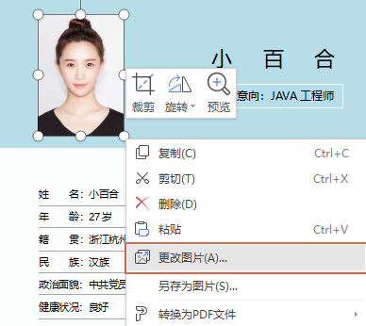

头像裁剪

图片更换

**简 历 编 辑 教 程**

选中简历的照片，然后单击【更改图片】，选择图片保存的位置，插入我们的证件照，更换完成。

选中简历的照片，然后单击标题栏中的【裁剪】，选择【形状裁剪】下的某一种形状，裁剪成各种图形。

PS:头像裁剪最好原来为正方形，避免裁剪后失真,或修改高宽比为1:1

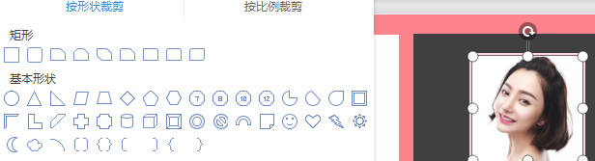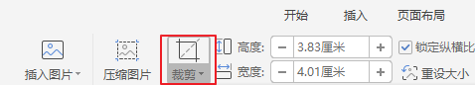

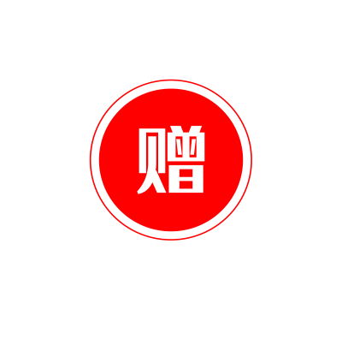

**简历图标——矢量-可变色-大小易调节**